# Bijlage 1.7 Procedure versiebeheer

## voor de afdeling Applicatieontwikkeling

### **Opslagstructuur voor de applicatiedocumentatie**

De applicatiedocumentatie wordt voor elke versie van de applicatie gearchiveerd. Onder de applicatiedocumentatie wordt het volgende verstaan.

* Het programma van eisen
* Het functioneel ontwerp
* Het technisch ontwerp
* De bronbestanden
* Het databasescript
* Het aanpassingendocument
* Het testrapport
* Het document versiebeheer

Alle versies van de ontwikkelde applicaties worden opgeslagen in een map met de naam van de desbetreffende applicatie: de versiemap.

In het onderstaande voorbeeld is dit de map *Kinderdagverblijf-applicatie*.

Elke versiemap heeft drie submappen.

1. **Bronbestanden**

Hierin zijn alle bronbestanden van de applicatie opgenomen.

1. **Database**

Hierin staan alle databasecreaties en wijzigingsscripts, dan wel het script van de tool waarmee de database gecreëerd is. Indien de database geen gebruikmaakt van scripts of een tool (zoals MS Access), dan staat hierin het databasebestand, alsook het wijzigingsbestand met de extensie *.dbw*.

1. **Documenten**

Het programma van eisen, het functioneel ontwerp, het technisch ontwerp, het aanpassingendocument, het testrapport en het document versiebeheer.

Voorbeeld mappenstructuur versiebeheer

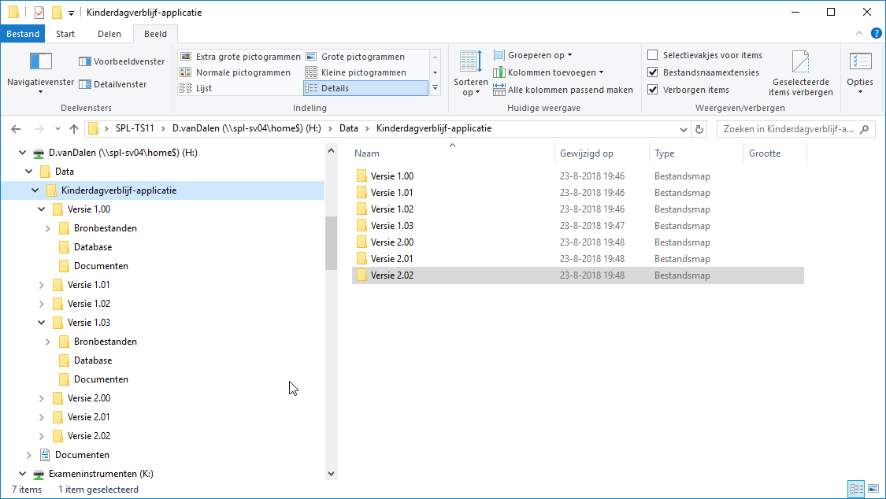

### **Versienummer**

De versiemap met het hoogste versienummer geeft het huidige versienummer aan. Het huidige versienummer voor de *Kinderdagverblijf-applicatie* in de voorgaande afbelding is 2.02.

In de submappen *Bronbestanden*, *Database*, *Documenten* van de versiemappen is álle applicatiedocumentatie opgeslagen. Ook als de bronbestanden, de database of een van de documenten van een bepaalde versie niet gewijzigd is ten opzichte van een vorige versie, worden deze toch (ongewijzigd) opgenomen in die versie.

Een nieuwe versie kan het volgende zijn.

* *Minorversie*

Het getal achter de punt van het versienummer wordt met 1 verhoogd. Bijvoorbeeld versie 1.01 wordt 1.02.

* *Majorversie*

Het getal voor de punt van het versienummer wordt met 1 verhoogd, en na de punt komt 00 te staan. Bijvoorbeeld versie 1.03 wordt 2.00.

### **Samenstellen nieuwe versie**

Een nieuwe versie wordt samengesteld door applicatiedocumentatie van de huidige versie samen te voegen met de applicatiedocumentatie van de gewijzigde applicatie. Dit gebeurt volgens het volgende schema.

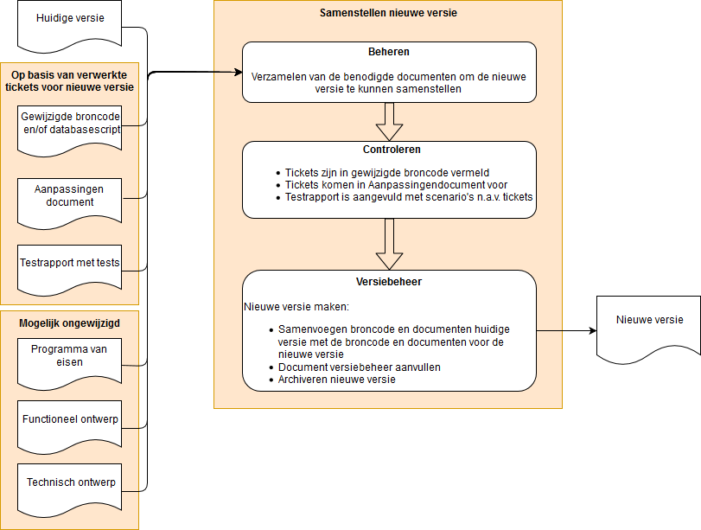

Het programma van eisen, functioneel ontwerp en/of het technisch ontwerp zijn mogelijk niet gewijzigd. Ze moeten ook dan toch in de nieuwe versie worden opgenomen.

### **Document versiebeheer**

In het document versiebeheer wordt het laatste (nieuwe) versienummer genoteerd. Ook wordt aangegeven welke tickets in deze nieuwe versie zijn doorgevoerd. Daarnaast wordt voor de ontwikkelomgeving de (fysieke) vindplaats van de applicatiedocumentatie genoteerd, en voor de productieomgeving de (fysieke) vindplaats van de applicatie en de database. De laatste (nieuwe) versie staat altijd als eerste in het document versiebeheer.